Spis treści
Spis treści 1
1 Wstęp 2
2 Cel i zakres pracy 3
2.1 Biznesowa wizja systemu 3
3 Narzędzia i technologie 4
3.1 C# (Griffiths) 4
3.2 .NET (Griffiths) 4
3.3 Visual Studio (Griffiths) 4
3.4 JavaScript (Powers) 5
3.5 Wzorzec MVC (Zbigniew Fryźlewicz) 5
3.6 Framework ASP.NET MVC (Zbigniew Fryźlewicz) 6
3.7 ASP .NET Web Api (Zbigniew Fryźlewicz) 7
3.8 Sql Serwer Express (Dewnson) 8
3.9 Entity Framework (Zbigniew Fryźlewicz) 8
3.10 Database migrations (Zbigniew Fryźlewicz) 8
3.11 Bootstrap (Spurlock) 8
3.12 Ajax (Hadlock) 9
3.13 jQuery (Description) 9
3.14 Evo Html to Pdf Converter (EVO) 9
4 Projekt aplikacji 10
4.1 Założenia do projektu: 10
4.2 Projektowanie modelu 12
4.3 Przygotowanie aplikacji 13
4.4 Przygotowanie bazy danych 15
4.4.1.1 Definicja klasy modelu User 15
4.4.1.2 Definicja interfejsu Access 15
4.4.1.3 Definicja klasy modelu Product 16
4.4.1.4 Definicja klasy modelu Order 17
4.4.1.5 Definicja klasy Invoice 17
4.4.1.6 Definicja klasy Firm 17
4.4.1.7 Definicja klasy Category 18
4.4.1.8 Definicja klasy ItemCard 18
4.4.1.9 Definicja klasy Message 18
4.4.1.10 Definicja klasy UnitOfMeasure 18
4.4.1.11 Definicja klasy State 19
4.4.1.12 Definicja Context własnego repozytorium. 20
4.5 Projektowanie kontrolerów 20
4.5.1.1 AccountController 24
4.5.1.2 ProductsController 30
4.5.1.3 AdminController 31
4.5.1.4 MessageController 33
4.5.1.5 HtmlToPdfConverter 36
4.5.1.6 ItemCardController 39
4.5.1.7 HomeController 40
5 Wnioski 43
Indeks ilustracji 44
Bibliografia 45

- Wstęp
W trakcie pracy w hurtowniach lub hipermarkecie liczy się szybkość realizacji zamówień oraz możliwość ich faktoryzacji. System realizacji zamówień pozwala osiągnąć ten cel i zachować przy tym porządek w firmie. Wszystkie faktury mogą być przekonwertowane do pliku pdf i przechowywanie w pamięci komputerowej. Aplikacja może zostać hostowana na zewnętrznym serwerze i odpalana, jako serwis internetowy na laptopach i tabletach. Widoki html są responsywne, dlatego można również odpalić aplikację na telefonach.
System ma służyć do udokumentowania całego obiegu towaru między zarejestrowanymi firmami a właścicielem sklepu lub hurtowni. Takim sposobem oszczędzany jest czas, który normalnie zostaje stracony na ręczne wypisywanie faktur, oraz miejsce na regałach zajmowane przez mnóstwo teczek z fakturami.

- Cel i zakres pracy
W ramach pracy zostanie zaprojektowana i utworzona aplikacja web. Aplikacja ta będzie posiadała prosty system autoryzacji użytkowników, których dane będą przechowywane w bazie danych. Dodatkowo w bazie będą przechowywane informacje o posiadanych produktach wraz z kategoriami i ścieżkami do zdęć przesyłanych na serwer. Użytkownicy będą posiadali role wg, których zostanie przydzielony dostęp do różnych funkcji systemu. Serwis ten będzie posiadał również mechanizm fakturowania. Do przeglądania produktów będzie miał wgląd każdy zarejestrowany użytkownik, a do reszty funkcji zależnie od roli.

Biznesowa wizja systemu
Serwis System Realizacji Zamówień to system wspomagający realizacje i fakturowanie zamówień. Z systemu mogą korzystać cztery kategorie użytkowników:
- Użytkownik niezarejestrowany – użytkownik, który ma dostęp tylko do formularza rejestracyjnego i panelu logowania.
- Użytkownik zarejestrowany – użytkownik może dokonywać zamówień i pobierać faktury.
- Administrator – użytkownik, który zarządza systemem, jego użytkownikami a także zamówieniami.
- Operator – użytkownik, który zarządza kategoriami i produktami.

- Narzędzia i technologie

C# (Griffiths)

Język programowanie C# może być wykorzystywany do tworzenia wielu rodzajów aplikacji od takich odpalanych z poziomu wiersza poleceń do stron i serwisów internetowych. Język ten już od ponad dziesięciu lat ma główne znaczenia, jeśli chodzi o programowanie aplikacji na systemy Windows. C# działa na wystarczająco dużym poziomie abstrakcji, aby nie trzeba było się przejmować szczegółami, które nie są bezpośrednio związane z rozwiązywanymi problemami. C# to język obiektowy, udostępnia wiele typów ogólnych oraz możliwość programowania funkcyjnego. Pozwala na stosowanie zarówno programowania dynamicznego jak i statycznego, a dzięki technologii Linq udostępnia bogate możliwości operacji na listach i zbiorach. C# posiada bezpieczne środowisko uruchomieniowe działające na zasadzie piaskownicy. Dzięki takiemu rozwiązaniu programista nie musi się zajmować zwalnianiem i odzyskiwaniem pamięci, której program już nie potrzebuje, załatwia to za niego garbage collector. Oczywiście sam istnieją również zestawy bibliotek które w połączeniu z C# znacząco ułatwiają tworzenie programów, głównym zbiorem bibliotek dla tego języka jest .Net..NET (Griffiths)
.Net to zarówno środowisko uruchomieniowe jak i biblioteka klas, z której programy C# korzystają w środowisko Windows. Część uruchomieniowa do CLR czyli Common Language Runtime jego nazwa wskazuje na to, że środowisko to nie tylko wspiera język C#, lecz także inne języki programowania używane w .Net. Framework ten zawiera obszerną bibliotekę klas opakowujących wiele możliwości systemu, lecz poza tym udostępnia wiele własnych funkcjonalności. Tworzy ją ponad 10 tysięcy klas, z których każda posiada wiele składowych.

Visual Studio (Griffiths)
Visual studio to zintegrowane środowisko programistyczne firmy Microsoft, które jest dostępne w wielu wersjach poczynając od darmowej Express, którą można wykorzystywać również do celów komercyjnych, kończąc na wyjątkowo drogiej Ultimate, która cały pakiet szablonów i narzędzi do tworzenia aplikacji. Wszystkie wersje udostępniają podstawowe narzędzia takie jak edytor tekstów, narzędzia do debugowania oraz wizualne narzędzia do tworzenia interfejsu użytkownika.

JavaScript (Powers)
Java Script jest małym lekkim językiem skryptowym stworzonym przez firmę Netscape. Jego głównym przeznaczeniem są strony internetowe. Język ten jest zorientowany obiektowo, mimo tego, że nie jest on użyteczny, jako samodzielny język, został stworzony z myślą o łatwym zagnieżdżaniu w innych produktach i aplikacjach, jak np. przeglądarki internetowe. Skrypty napisane w tym języku służą najczęściej do zapewnienia interaktywności poprzez reagowanie na zdarzenia, walidacje formularzy lub budowania nawigacji.
W 1996r. organizacja ECMA rozpoczęła pracę nad specyfikacją języka skryptowego. Na początku język określający standardy ECMA został nazwany ECMAScript. Java Script oznaczał jedynie nadzbiory języka ECMAScript. Początkowo Netscape nazwało swój produkt LiveScript, jednak wskutek biznesowych nieporozumień nazwa została zmieniona na JavaScript.
JavaScript udostępnia obiekty reprezentujące drzewo dokumentu, może również obsługiwać ciasteczka oraz umożliwia manipulowanie oknami w przeglądarce.

Wzorzec MVC (Zbigniew Fryźlewicz)
Aplikacja oparta o wzorzec MVC składa się z trzech warstw, które wchodzą ze sobą w interakcje:
- Widok – graficznie reprezentuje dane z modelu.
- Model – definiuje struktury danych, które odzwierciedlają logikę biznesową systemu.
- Kontroler – steruje przepływem danych między widokiem a modelem, nasłuchując żądań użytkownika.

Na podstawie wcześnie opisanych roli można stwierdzić, że działania użytkownika znajdą się między warstwą widoku a kontrolera. Użytkownik wywołuje pewną akcję z kontrolera, a tan przekazuje widokowi model danych, o które poprosił użytkownik, z kolei widok generuje interfejs wraz z tymi danymi te dane. Na rysunku 1 przedstawiono ten proces.
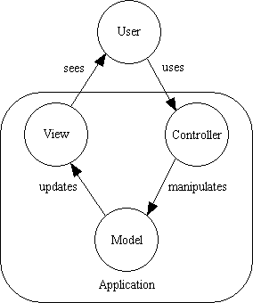
Rysunek 1 Usytuowanie użytkownika w MVC

Rys. 1: Usytuowanie użytkownika w MVC

Framework ASP.NET MVC (Zbigniew Fryźlewicz)
ASP.NET MVC porusza kwestie programowania aplikacji web, które będą spełniały kilka ważnych założeń:
- rozszerzalność,
- konwencja nad konfiguracją,
- pełna kontrola nad HTML i HTPP,
- testowalność,
- elastyczny system routingu,
- dostępność sprawdzonych funkcji i elementów frameworku ASP.NET,
- nowoczesne API,
- dostęp do kodu źródłowego ASP.NET MVC.
Większość tych założeń nie mogło spełnić programowanie aplikacji w ASP.NET Web Forms. Dwie najważniejsze zalety tego frameworku to:
- Rozszerzalność – framework ten ma budowę modułową, tzn. składa się z łatwo wymienialnych komponentów. Dlatego w łatwy sposób można dodać nową funkcjonalność do aplikacji nie zmieniając przy tym już napisanego kodu.
- Testowalność – znaczącą zaletą ASP.NET MVC jest generowanie automatycznych testów jednostkowych, które pozwalają testować stronę web z poziomu kodu, co bardzo ułatwia pracę programistą.

ASP .NET Web Api (Zbigniew Fryźlewicz)
To nowe podejście do wytwarzania usług webowych, które opiera się na sprawdzonym frameworku Asp. Net MVC. Poprzez wykorzystanie prostego paradygmatu kontrolera Web API pozwala na utworzenie usług sieciowych przy użyciu minimalnej ilości kodu oraz konfiguracji. Usługi budowane na podstawie Web Api mogą dotrzeć do szerokiego grona klientów, mogą być wykorzystywane w serwisach internetowych, aplikacjach descopowych czy też mobilnych. Framework ten doskonale nadaje się do budowania usług RESTfulowych.
Własności Web Api:
- nowoczesny model programowania HTTP – bezpośredni dostęp i manipulowanie żądaniami http
- pełne wsparcie dla routingu – Asp.Net Web Api posiada zestaw funkcji umożliwiających konfigurację routingu.
- negocjowanie treści – klient i serwer mogą współpracować w celu określenia odpowiedniego formatu dla przesyłanych danych, domyślnie jest to XML.
- wiązanie modelu i walidacje – mechanizm model binding zapewnia łatwy sposób konwertowania przesyłanych danych na obiekty .NET i używania ich w WebApi.
- Filtry – obsługa filtrów akcji, w tym takich jak [Authorize]
- Tworzenie zapytań – poprzez atrybut [Queryable] można włączyć obsługę sprawdzania zapytań poprzez rozwiązania OData.
- lepsza testowalność szczegółów HTTP – do testowania szczegółów Http można wykorzystać instancje obiektów HttpRequestMessage i HttpResponseMessage.
- lepsze wsparcie dla IoC – kontrolery Web Api posiadają wsparcie dla IoC oraz możliwość integracji z Autofac.
- generowanie linków – przy generowaniu linków do pokrewnych zasobów w aplikacji można użyć ASP.NET Web API UrlHelper.

Sql Serwer Express (Dewnson)
Serwer bazodanowy firmy Microsoft. Jest to doskonałe narzędzie do przechowywania danych, jego zaletą jest wygoda użytkowania oraz dostępność. Sql Serwer w wersji Express można darmowo wykorzystywać do celów komercyjnych, co sprawia, że wielu programistów opiera swoje aplikacje i strony internetowe właśnie o tą bazę danych.

Entity Framework (Zbigniew Fryźlewicz)
ORM, czyli maper obiektowo relacyjny, jest warstwą pośredniczącą w dostępie do danych. Maper ten służy do odwzorowania encji z bazy danych na model obiektowy. Dzięki takiemu zabiegowi programista, który nie zna składni Sql może wykonywać operacje CRUD na bazie danych z wykorzystaniem Linq to Entity.
Entity framework od wersji 4.1 Oferuje trzy różne podejścia do współdziałania aplikacji z bazą danych:
- Model First – najpierw za pomocą wbudowanego edytora tworzony jest diagram ERD bazy danych a następnie na jego podstawie generowana jest baza danych wraz z modelami klas.
- Database First – na podstawie istniejącej bazy danych zostają wygenerowane klasy odwzorowujące encje.
- Code First – programista tworzy klasy, które będą odwzorowywały encje a następnie z tych klas zostaję wygenerowana baza.

Database migrations (Zbigniew Fryźlewicz)
Jest to narzędzie pozwalające na modyfikowanie modelu bazy danych przy zachowaniu wszystkich danych bez potrzeby jej usuwania. Mechanizm ten współpracuje z Entity Framework. Dodatkowo pozwala również śledzić zmiany modelu i cofnąć je do odpowiedniego stanu.

Bootstrap (Spurlock)
Bootstrap – framework CSS. Zawiera zestaw przydatnych narzędzi ułatwiających tworzenie interfejsu graficznego stron oraz aplikacji internetowych. Bazuje głównie na gotowych rozwiązaniach HTML oraz CSS (kompilowanych z plików Less) i może być stosowana m.in. do stylizacji takich elementów jak teksty, formularze, przyciski, wykresy, nawigacje i innych komponentów wyświetlanych na stronie. Framework korzysta także z języka JavaScript.

Ajax (Hadlock)
Technologia tworzenia stron internetowych w oparciu o tzw. ciche przeładowanie, polega na pobieraniu danych lub widoków z serwera bez przeładowania strony. Proces ten jest wykonywany asynchronicznie, dzięki czemu strona działa dynamicznie.

jQuery (Description)
Biblioteka oparta o język JavaScript, posiadająca szereg metod udostępniających operacje na drzewie DOM. jQuery pozwala w wygodny i zrozumiały sposób korzystać z następujących funkcjonalności:
- selektory – umożliwiają wybranie dowolnego podzbioru węzłów modelu DOM
- atrybuty – jQuery pozwala przetwarzać atrybuty węzłów dokumentu
- manipulowanie modelem DOM
- zmiana i przypisywanie stylu do elementów
- rozbudowana obsługa zdarzeń, możliwość definiowania własnych
- efekty – animacje
- AJAX – prosty interfejs realizujący asynchroniczne zapytania

Evo Html to Pdf Converter (EVO)
Biblioteka pozwalająca przekonwertować elementy DOM do postaci pliku pdf.
EVO HTML PDF Converter jest NET, które można łatwo zintegrować z dowolnym typem aplikacji.NET do konwersji stron internetowych, ciągi HTML i strumieni w formacie PDF lub obrazu. Konwerter posiada wsparcie dla HTML5, CSS3, SVG, Canvas, czcionki internetowych i JavaScript. Nie wymaga instalacji ani żadnych narzędzi firm trzecich.

- Projekt aplikacji

Założenia do projektu:
- Podczas wystawiania nowego produktu administrator lub operator określa ilość dostępnych sztuk.
- Kiedy już produkt zostanie dodany użytkownicy mogą dodawać go do swojego koszyka.
- Po dodaniu produktów do koszyka użytkownik może zrealizować zamówienie.
- Sprzedawca realizuje zamówienia innych użytkowników, oraz wystawia faktury.
- Administrator może dodawać firmy do bazy danych oraz przydzielać do nich użytkowników.
- Administrator może edytować dane właściciela sklepu.

Na podstawie biznesowej wizji systemu zostały wyodrębnione następujące przypadki użycia [Rys. 2]:
- Logowanie do systemu – pozwala zarejestrowanemu użytkownikowi na zalogowanie się do systemu poprzez podanie nazwy użytkownika i hasła.
- Przeglądanie produktów – pozwala zarejestrowanej osobie, która wejdzie na stronę na przeglądanie produktów wystawionych przez administratora lub operatora.
- Filtrowanie produktów – pozwala na filtrowanie produktów wg. kategorii.
- Wyszukiwanie produktów - pozwala każdej zarejestrowanej osobie na wyszukiwanie produktów poprzez wpisanie do wyszukiwarki części jego tytułu.
- Wysłanie komunikatu o realizacji zamówienia – podczas realizacji zamówienia system wysyła komunikat do sprzedawców z prośbą o jego realizację.
- Wysłanie komunikatu o wystawianiu faktur i finalizacji zamówienia – system wysyła do użytkowników komunikat informujący o wystawionej fakturze oraz o zakończeniu zamówienia.
- Odrzucenie zamówienia – sprzedawcy mogą odrzucić zamówienie, do którego nie dodano jeszcze faktury.
- Zarządzanie – administrator może zarządzać użytkownikami zarejestrowanymi na stronie oraz ich produktami i firmami.
Sporządzona biznesowa wizja systemu oraz wyodrębnione przypadki użycia i użytkownicy wraz z rolami posłużyły do zaprojektowania modelu domenowego[Rys. 3].

Projektowanie modelu
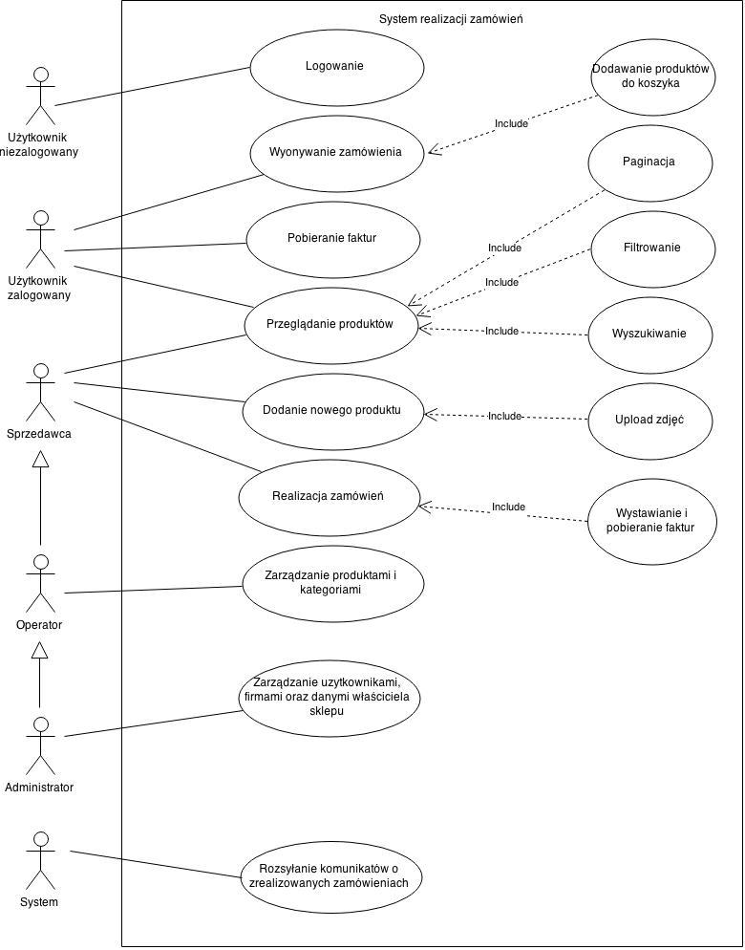
Rysunek 2 Diagram przypadków użycia

Przygotowanie aplikacji
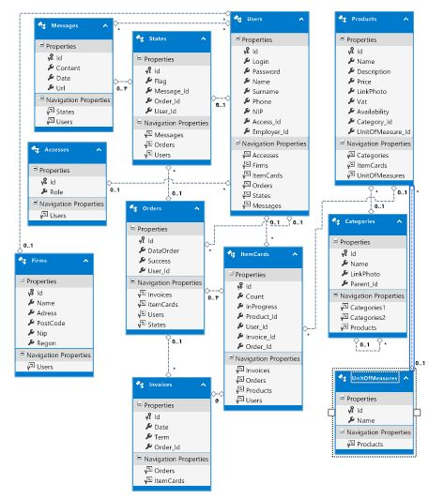
Rysunek 3 Domenowy model aplikacji

Po dokonaniu wstępnej analizy projektu został wykonany szkielet aplikacji w Visual Studio Express 2013 [Rys. 4].
System Realizacji Zamówień – aplikacja startowa. Podział tego projektu:
  - AppData – zawiera lokalną bazę dla danych aplikacji.
  - AppStart – zawiera klasy konfigurujące routing, bundle i filtry.
  - Content – zawiera pliki CSS, które są odpowiedzialne za stylowanie strony i jej elementów.
  - Controllers – przechowuje kontrolery MVC oraz WebAPI.
  - Filters – własne filtry i atrybuty np. autoryzacji.
  - Migrations – mechanizm migracji danych.
  - Views – zawiera widoki CSHTML, które są wykorzystywane przez kontrolery MVC m.in. Register i Login.
  - Oraz inne pliki odpowiedzialne za konfiguracje aplikacji.
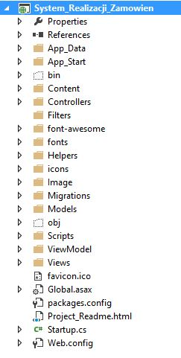
Rysunek 4 Szkielet aplikacji

Przygotowanie bazy danych
Do trwałego przechowywania danych wykorzystano MS Sql Server Expres, który doskonale sprawdza się przy projektowaniu aplikacji web. Do utworzenia modelu bazy danych użyto ORM'a Entity Framework 6.0. Za pomocą technologii Code First utworzono klasy modelu, które odwzorowują tabele w bazie danych.
public class User
{
public int Id { get; set; }
public string Login { get; set; }
public string Password { get; set; }
public string Name { get; set; }
public string Surname { get; set; }
public string Phone { get; set; }
public virtual Firm Employer { get; set; }
public ICollection<ItemCard> ShoppingCart { get; set; }
public virtual Access Access { get; set; }
public ICollection<Order> Orders { get; set; }
public string NIP { get; set; }
public ICollection<Message> Messages{ get; set; }
public ICollection<State> States{ get; set; }
}

Definicja klasy modelu User
Jak widać każdy użytkownik posiada podstawowe dane o sobie, o firmie, w której pracuję, przydzielony dostęp oraz koszyk, który jest zaimplementowany, jako ICollection<ItemCard> i listę zamówień. Poza tym posiada również kolekcje wiadomości i statusów z nimi związanych.
public class Access
{
public int Id { get; set; }
public string Role { get; set; }
public ICollection<User> Users { get; set; }
}

Definicja interfejsu Access
Klasa Access jest odpowiedzialna za dostęp użytkownika do pewnych funkcji systemu. Klasa ta przechowuje informacje o roli, która zostanie przechowywana w ciasteczku, a z kolei ta informacja będzie decydować o odsłonieniu pewnych funkcji w systemie.

public class Product
{
public int Id { get; set; }
public string Name { get; set; }
public string Description { get; set; }
public decimal Price { get; set; }
public string LinkPhoto { get; set; }
public UnitOfMeasure UnitOfMeasure { get; set; }
public double Vat { get; set; }
public int Availability { get; set; }
public virtual Category Category { get; set; }
public virtual ICollection<ItemCard> ShoppingCart { get; set; }
}

Definicja klasy modelu Product
Definicja klasy Product zawiera podstawowe informacje o produkcie takie jak:
- nazwa
- opis
- cena
- link do zdjęcia
- jednostkę miary
- vat
- ilość dostępnych sztuk
- kategorie

public class Order
{
public int Id { get; set; }
public virtual ICollection<ItemCard> Items { get; set; }
public DateTime DataOrder { get; set; }
public ICollection<Invoice> Invoices { get; set; }
public bool Success { get; set; }
public User User { get; set; }
public ICollection<State> States{ get; set; }
}

Definicja klasy modelu Order
Klasa modelu zamówienie mapuje informacje o dokonanym zamówieniu, przechowuje listę faktur z nim związanych. Klasa ta mapuje informacje o realizowanym zamówieniu, zamówienie może zostać realizowane etapami, dlatego posiada kolekcje faktur. Kolekcja statusów posłuży do określania stanu danego zamówienia dla każdego z użytkowników osobno.
public class Invoice
{
public int Id { get; set; }
public Order Order { get; set; }
public ICollection<ItemCard> Positions{ get; set; }
public DateTime Date { get; set; }
public DateTime Term{ get; set; }
}

Definicja klasy Invoice
Klasa Invoice przechowuje informacje o fakturze, którą później można wydrukować i pobrać. Obiekt tej klasy posiada referencje do zamówienia, dlatego można się z łatwością dostać do informacji o zamawiającym i użyć ich w widoku faktury.
public class Firm
{
public int Id { get; set; }
public string Name { get; set; }
public string Adress { get; set; }
public string PostCode { get; set; }
public string Nip { get; set; }
public string Regon { get; set; }
public ICollection<User> Employes{ get; set; }
}

Definicja klasy Firm
Klasa Firm posiada informacje o firmie i kolekcje pracowników. Jak widać firma może posiadać wielu użytkowników, którzy będą zarejestrowani w systemie z uprawnieniami kupującego.

public class Category
{
public int Id { get; set; }
public string Name { get; set; }
public virtual Category Parent { get; set; }
public string LinkPhoto { get; set; }
public virtual ICollection<Category> SubCategories { get; set; }
}

Definicja klasy Category
Klasa realizuje tabele z kategoriami, do jakich można przydzielić produkty. Dane przechowywane w tej tabeli dane posłużą do segregacji produktów według kategorii, a potem do filtrowania ich podczas przeglądania.
public class ItemCard
{
public int Id { get; set; }
public int Count { get; set; }
public virtual Product Product { get; set; }
public virtual User User { get; set; }
public bool InProgress { get; set; }
}

Definicja klasy ItemCard
Do realizacji binarnej koszyka wykorzystano klasę ItemCard. Klasa ta przechowuje referencje oraz informacje o ilości zakupionych sztuk.
public class Message
{
public int Id { get; set; }
public string Content { get; set; }
public DateTime Date { get; set; }
public string Url { get; set; }
public ICollection<User> Users { get; set; }
public ICollection<State> States{ get; set; }
}

Definicja klasy Message
Klasa Message posłużyła do rozsyłania komunikatów o realizacji zamówień i wystawianiu faktur. Jak widać wiadomość posiada kolekcję użytkowników oraz statusów określających stan między nimi.
public class UnitOfMeasure
{
public int Id { get; set; }
public string Name { get; set; }
}

Definicja klasy UnitOfMeasure
Mapuje informacje o jednostkach miary przechowywanych w bazie danych. Została utworzona osobna tabela do tych informacji, aby można było je modyfikować w trakcie życia aplikacji.
public class State
{
public int Id { get; set; }
public Order Order { get; set; }
public Message Message { get; set; }
public User User { get; set; }
public Flag Flag{ get; set; }
}
public enum Flag
{
IsRead,
IsBlocked,
IsNotVisible,
IsVisible
}

Definicja klasy State
Aby zrealizować statusy, jakie łączą poszczególne krotki została wprowadzona tabela statusów. W trakcie wykonania zamówienia zostają rozesłane komunikaty do sprzedawców z prośbą o jego zrealizowanie. Aby znormalizować bazę danych nie tworzono dla każdego sprzedawcy osobnego komunikatu tylko dodawane są referencje do jednej wiadomości. Aby można było sprawdzić czy wiadomość jest odczytana lub niewidoczna dla danego użytkownika, dodano statusy między użytkownikiem a wiadomością lub zamówieniem. Na rysuku 5 poglądowo przedstawiono zależności między klasami.
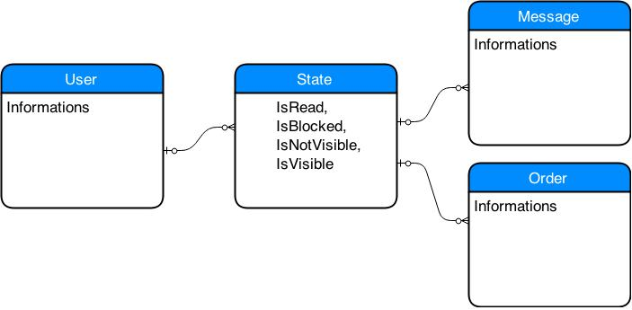
Rysunek 5 Związki między statusami a użytkownikami

Aby uprościć działania na danych tzn. CRUD wykorzystano wzorzec repozytorium Entity Framework. Klasa realizująca dostęp do danych to klasa Context dziedzicząca po DbContext. Definicja tej klasy została przedstawiona na listingu 12.

public class Context : DbContext
{
public Context()
: base("Connection")
{

}

public DbSet<User> Users { get; set; }
public DbSet<Access> Accesses { get; set; }
public DbSet<Product> Products { get; set; }
public DbSet<ItemCard> ItemCards { get; set; }
public DbSet<Category> Categories { get; set; }
public DbSet<Order> Orders { get; set; }
public DbSet<Invoice> Invoices { get; set; }
public DbSet<Firm> Firms { get; set; }
public DbSet<Message> Messages { get; set; }
public DbSet<UnitOfMeasure> Units { get; set; }
public DbSet<State> States{ get; set; }
}

Definicja Context własnego repozytorium.
Klasa posiada DbSety odpowiadające tabelą w bazie danych, za pomocą tych właściwości obiektowo zostaje zrealizowany dostęp do poszczególnych tabel oraz ich kolumn.

Projektowanie kontrolerów
Na podstawie bytów biznesowych oraz przypadków użycia zostało wyodrębnionych sześć głównych kontrolerów:
- AccountController - kontroler związany z mechanizmem uwierzytelniania i autoryzacji [Listing 4.5.1.1].
Kontroler ten odpowiada za podstawowe czynność związane z rejestracją i logowaniem użytkownika. Po wejściu na stronę użytkownik musi się zalogować, odpowiada za to akcja Login(). Dane wprowadzane do formularza są poddane walidacji [Rysunek 6].
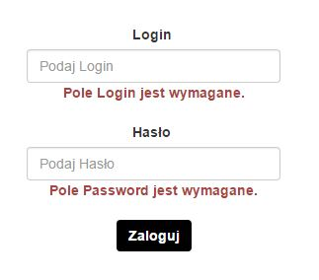
Rysunek 6 Formularz logowania
Logowania użytkownika realizowane jest za pomocą klasy FormsAuthentication zostaje ustawione cookie, które przechowuje aktualnie zalogowanego użytkownika.
Funkcja SetRoleCookie() dodaje ciasteczko z informacją o roli, jaką posiada użytkownik. Następnie według niego zostają wyświetlane poszczególne elementy DOM (Rys 7).
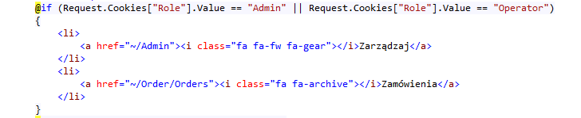
Rysunek 7 Dostęp do funkcji według roli
Podczas rejestracji nowego użytkownika administrator wypełnia formularz z danymi oraz wybiera firmę, w której pracuje lub dodaje nową, jeśli owa nie istnieje. Wybiera również role, która będzie odkrywała pewne funkcje systemu.
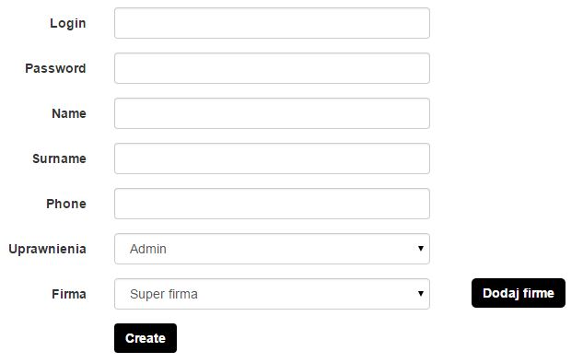
Rysunek 8 Rejestracja użytkownika
public class AccountController : Controller
{
[Authorize]
public ActionResult Index()
{
return View();
}

public ActionResult Login()
{
return View(new LoginViewModel());
}

[HttpPost]
public ActionResult Login(LoginViewModel Model)
{

if (ModelState.IsValid)
{
using (var db = new Context())
{
if (db.Users.Any(x => x.Login == Model.Login && x.Password == Model.Password))
{
var user = db.Users.Single(x => x.Login == Model.Login);
FormsAuthentication.SetAuthCookie(Model.Login, true);
SetRoleCookie(user);
string name = User.Identity.Name;
return RedirectToAction("Index", "Home");
}
else
{
TempData["Info"] = "Nie znaleziono użytkownika o podanym loginie, lub hasło się nie zgadza";
return RedirectToAction("Login", "Account");

}
}
}
else
{
return RedirectToAction("Login", "Account");
}
}

private void SetRoleCookie(User user)
{
var cookie = this.ControllerContext.HttpContext.Response.Cookies["Role"];
if (cookie != null)
{
cookie.Value = user.Access.Role;
}
else
{
cookie = new HttpCookie("Role");
cookie.Value = user.Access.Role;
this.ControllerContext.HttpContext.Response.Cookies.Add(cookie);
}
}

public ActionResult LogOff()
{
FormsAuthentication.SignOut();
return RedirectToAction("Index", "Home");
}
[Authorize]
public ActionResult Registration()
{
User user = null;
using (var db = new Context())
{
user = db.Users.Single(x => x.Login == User.Identity.Name);
if (user.Access.Role == "Admin")
{

RegistrationViewModel model;
model = new RegistrationViewModel
{
Accesses = new SelectList(db.Accesses.Select(x => x.Role).ToList()),
Firms = new SelectList(db.Firms.Select(x => x.Name).ToList())
};
return View(model);

}
else
{
TempData["Info"] = "Nie masz dostępu do tworzenia Kont";
return RedirectToAction("Index", "Home");
}
}
}

[Authorize]
[HttpPost]
public ActionResult Registration(RegistrationViewModel model)
{
if (ModelState.IsValid)
{
using (var db = new Context())
{

db.Users.Add(new User
{
Login = model.Login,
Name = model.Name,
Surname = model.Surname,
Password = model.Password,
Phone = model.Phone,
Access = db.Accesses.Single(x => x.Role == model.SelectedAccess),
Employer = db.Firms.Single(x => x.Name == model.SelectedFirm)
});
db.SaveChanges();
}
return RedirectToAction("Index", "Home");
}

else
{
using (var db = new Context())
{

model = new RegistrationViewModel
{
Accesses = new SelectList(db.Accesses.Select(x => x.Role).ToList()),
Firms = new SelectList(db.Firms.Select(x => x.Name).ToList())
};
}
return View(model);
}
}
}

AccountController

- ProductsController – kontroler odpowiedzialny za podstawową obsługę akcji związanych z produktami [Listing 4.5.1.2].
Kontroler wykorzystywany jest w panelu admina, przy dodawaniu produktu przez sprzedawcę oraz przy wyświetlaniu listy produktów.
Akcja Products pozwala na pobranie widoku z listą produktów, przyjmuje ona cztery parametry odpowiedzialne za paginacje: nr strony, id kategorii, ilość wyświetlanych produktów oraz tekst filtrujący produkty według wyszukiwanej frazy. Widok, który obsługuje ta akcja pokazany jest na rysunku 9.
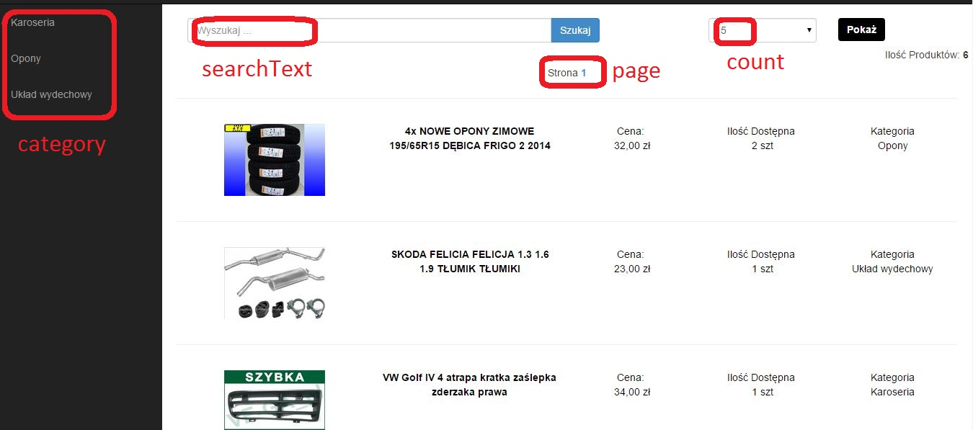
Rysunek 9 Tablica produktów
Pozostałe akcje tego kontrolera są wykorzystywane w panelu admina do zarządzania produktami w serwisie.
public class ProductsController : Controller
{
public ActionResult Products(int? page, int? category, int? count, string searchText)
{
int countItem = count.HasValue ? count.Value : 10;
Session["count"] = countItem;
Session["text"] = searchText;
Session["category"] = category;
int pageIndex = page != null ? page.GetValueOrDefault() : 1;
ProductsViewModel model = new ProductsViewModel();
using (var db = new Context())
{
var subCategories = category != null ? GetAllDescendants(db.Categories.Single(x => x.Id == category)).ToList() : new List<int>();
model.CountAll = db.Products.Where(x => (category != null ? x.Category.Id == category || subCategories.Any(z => x.Category.Id == z) : true))
.OrderBy(x => x.Id).Count();
model.SetCount = countItem != 0 ? countItem : model.CountAll;
model.Products = db.Products.Include("Category").Where(x => (category != null ? x.Category.Id == category || subCategories.Any(z => x.Category.Id == z) : true))
.OrderBy(x => x.Id).Skip(countItem * (pageIndex - 1)).Take(model.SetCount).ToList();
}
if (!string.IsNullOrWhiteSpace(searchText) || !string.IsNullOrEmpty(searchText))
{
model.Products = model.Products.Where(x => x.Name.ToUpper().Contains(searchText.ToUpper())).ToList();
}
return View(model);
}

public ActionResult Product(int id)
{
ProductViewModel model;
using (var db = new Context())
{
var product = db.Products.Single(x => x.Id == id);
model = new ProductViewModel()
{
Name = product.Name,
Description = product.Description,
Price = product.Price,
Photo = product.LinkPhoto,
Availability = product.Availability,
SelectPrimaryCategory = product.Category.Name,
Id = product.Id
};
}
return View(model);
}
private IEnumerable<int> GetAllDescendants(Category parent)
{
List<int> result = new List<int>();

if (parent.SubCategories != null && parent.SubCategories.Any())
{
result.AddRange(parent.SubCategories.Select(x => x.Id));
parent.SubCategories.ToList().ForEach(x => result.AddRange(GetAllDescendants(x)));
}

return result;
}
private Context db = new Context();

// GET: Products1
public ActionResult Index()
{
return View(db.Products.ToList());
}

// GET: Products1/Details/5
public ActionResult Details(int? id)
{
if (id == null)
{
return new HttpStatusCodeResult(HttpStatusCode.BadRequest);
}
Product product = db.Products.Find(id);
if (product == null)
{
return HttpNotFound();
}
return View(product);
}

// GET: Products1/Create
public ActionResult Create()
{
ProductViewModel model;
using (var db = new Context())
{
var category = db.Categories.Where(x=> x.Name!="Root").Select(x => x.Name).ToList();
var units = db.Units.Select(x => x.Name).ToList();
model = new ProductViewModel
{
PrimaryCategories = new SelectList(category),
UnitsOfMeasure = new SelectList(units)
};

}
return View(model);
}

[HttpPost]
[ValidateAntiForgeryToken]
public ActionResult Create(ProductViewModel model)
{
using (var db = new Context())
{
var category = db.Categories.Select(x => x.Name).ToList();
var units = db.Units.Select(x => x.Name).ToList();
model.PrimaryCategories = new SelectList(category);
model.UnitsOfMeasure = new SelectList(units);
}
if (ModelState.IsValid)
{
using (var db = new Context())
{
WebImage image = WebImage.GetImageFromRequest();
if (image == null)
{
TempData["Info"] = "Dodaj Zdjęcie";
return View(model);
}
else
{
image.Resize(400, 400);
var fileName = Path.GetFileName(image.FileName);
var linktobase = string.Format("/Image/{0}{1}", User.Identity.Name, fileName);
String path = Server.MapPath(linktobase);
image.Save(path);
db.Products.Add(new Product
{

Name = model.Name,
Description = model.Description,
Price = model.Price,
LinkPhoto = linktobase,
Availability = model.Availability,
Category = db.Categories.Single(x => x.Name == model.SelectPrimaryCategory),
UnitOfMeasure = db.Units.Single(x => x.Name == model.SelectUnit),
Vat = model.Vat
});
db.SaveChanges();
return RedirectToAction("Index");
}
}
}
return View(model);
}

// GET: Products1/Edit/5
public ActionResult Edit(int? id)
{
if (id == null)
{
return new HttpStatusCodeResult(HttpStatusCode.BadRequest);
}
Product product = db.Products.Find(id);
if (product == null)
{
return HttpNotFound();
}
return View(product);
}

[HttpPost]
[ValidateAntiForgeryToken]
public ActionResult Edit([Bind(Include = "Id,Name,Description,Price,LinkPhoto,Vat,Availability")] Product product)
{
if (ModelState.IsValid)
{
db.Entry(product).State = EntityState.Modified;
db.SaveChanges();
return RedirectToAction("Index");
}
return View(product);
}

// GET: Products1/Delete/5
public ActionResult Delete(int? id)
{
if (id == null)
{
return new HttpStatusCodeResult(HttpStatusCode.BadRequest);
}
Product product = db.Products.Find(id);
if (product == null)
{
return HttpNotFound();
}
return View(product);
}

// POST: Products1/Delete/5
[HttpPost, ActionName("Delete")]
[ValidateAntiForgeryToken]
public ActionResult DeleteConfirmed(int id)
{
Product product = db.Products.Find(id);
db.Products.Remove(product);
db.SaveChanges();
return RedirectToAction("Index");
}

protected override void Dispose(bool disposing)
{
if (disposing)
{
db.Dispose();
}
base.Dispose(disposing);
}
}

ProductsController
Do produktu można również dodać zdjęcia lub obrazki pomocnicze. Potem za pomocą helpera WebImage są one konwertowane i zapisywane na serwerze.
- AdminController – kontroler posiadający akcje, które są wykorzystywane w panelu admina. Akcja Index() służy do pobierania widok panelu zarządzania użytkownikami, firmami, kategoriami oraz sprzedawcą. Widok ten przedstawiony jest na rysunku 10, a widok dla operatora na rysunku 11. Akcja Dealer() odpowiada za edycje danych właściciela firmy.
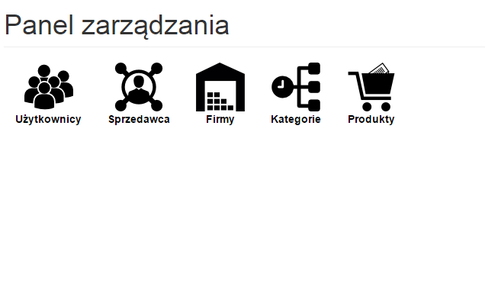
Rysunek 10 Panel administratora

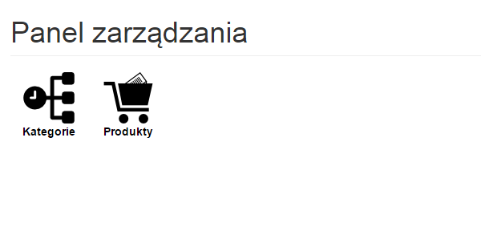
Rysunek 11 Panel operatora

public class AdminController : Controller
{
[Authorize]
public ActionResult Index()
{
return View();
}

[Authorize]
public ActionResult Dealer()
{
Firm corp;
using (var db = new Context())
{
corp = db.Users.First(x => x.Access.Role == "Admin").Employer;
if (corp != null)
{
db.Firms.Add(new Firm());
db.SaveChanges();
}
}
return View(corp);
}
[Authorize]
[HttpPost]
public ActionResult Dealer(Firm model)
{
using (var db = new Context())
{
db.Entry<Firm>(model).State = System.Data.Entity.EntityState.Modified;
db.SaveChanges();
}

return RedirectToAction("Index");
}

public ActionResult Remove(int id)
{
using (var db = new Context())
{
db.Users.Remove(db.Users.Single(x => x.Id == id));
db.SaveChanges();
}
return RedirectToAction("AdminManage", "Account");
}
}

AdminController

- CategoriesController – kontroler służący do obsługi kategorii. Akcja ShowCategories() pobiera widok z listą kategorii, widok ten wyświetlany jest w lewym menu. Po kliknięciu w jakąś kategorie zostaje wywołana akcja SubCategories(), która pobiera widok z podkategoriami dla wybranej kategorii, widok ten przedstawia rysunek 12.
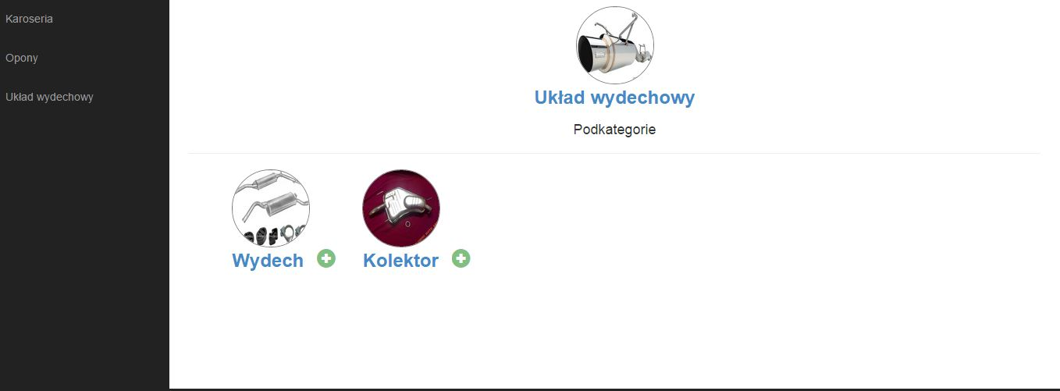
Rysunek 12 Widok kategorii
- MessageController – odpowiada za wysyłanie komunikatów informujących o zdarzeniach dokonanych w systemie.
public class MessageController : Controller
{
// GET: Message
public ActionResult Messages()
{
IEnumerable<MessageViewModel> model;
using (var db = new Context())
{
var user = db.Users.Single(x => x.Login == User.Identity.Name);
model = db.Users.Include("Messages").Single(x => x.Login == User.Identity.Name).Messages != null ? db.Users.Include("Messages").Single(x => x.Login == User.Identity.Name).Messages.Select(x => new MessageViewModel
{
Content = x.Content,
Date = x.Date,
Id = x.Id,
Url = x.Url,
IsRead = db.States.SingleOrDefault(z => z.Message.Id == x.Id && z.User.Id == user.Id ) != null && db.States.Single(z => z.Message.Id == x.Id && z.User.Id == user.Id ).Flag == Flag.IsRead ? true: false
}).OrderByDescending(x => x.Date).ToList() : new List<MessageViewModel>();

}
return PartialView("_MessagesPartialView", model);
}
public ActionResult Remove(int id)
{
using(var db = new Context())
{
var user = db.Users.Include("Messages").Include("States").Include("States.Message").Single(x => x.Login == User.Identity.Name);
var states = user.States.Where(x => x.Message!= null && x.Message.Id == id).ToList();
db.States.RemoveRange(states);
user.Messages.Remove(db.Messages.Find(id));
db.SaveChanges();
}
return RedirectToAction("Index", "Home");
}
}

MessageController

- OrderController – realizuje funkcje związane z obsługą zamówień. Akcja Orders() pobiera widok wyświetlający wszystkie zamówienia użytkowników. Widok ten przedstawia rysunek 13.
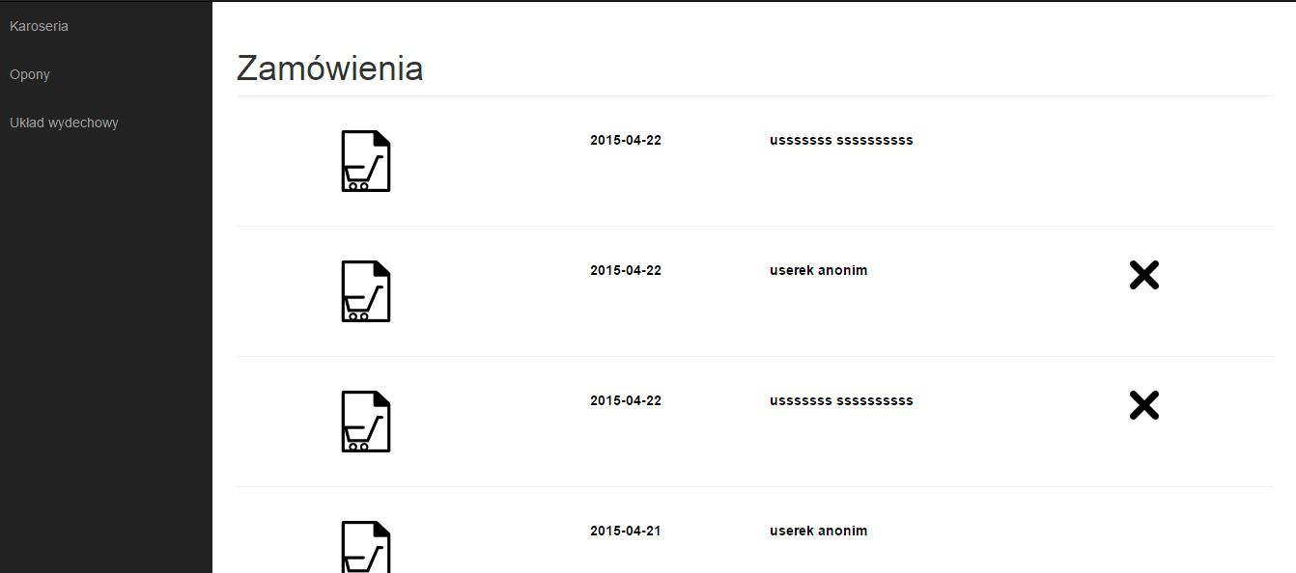
Rysunek 13 Widok zamówień

Natomiast akcja MyOrders() obsługuje ten sam widok, lecz pobiera zamówienia tylko aktualnie zalogowanego użytkownika. Akcja AddOrder() dodaje nowe zamówienie po kliknięciu w przycisk Realizuj w koszyku [Rysunek 14].
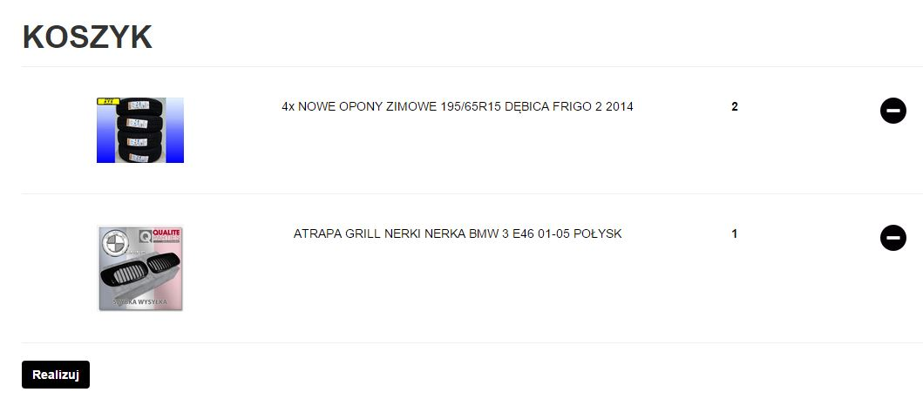
Rysunek 14 Widok koszyka

Akcja Order() służy do pobierania widoku obsługi zamówienia [Rysunek 15]. Widok ten służy do realizacji zamówienia poprzez wystawianie faktur. Sprzedawca może podzielić zamówienie na kilka etapów można wystawiać wiele faktur. Akcja realizująca ten proces to AddInvoice().
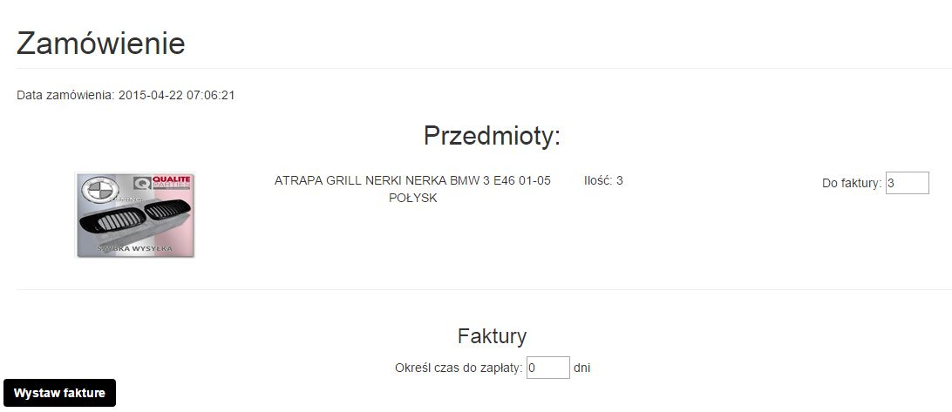
Rysunek 15 Widok realizacji zamówienia

Po dodaniu faktury można przejść do jej podglądu realizuje to akcja Invoice(). W widoku z rysunku 16 widnieje przycisk pozwalający pobrać fakturę, a akcja, która realizuje tą funkcjonalność to akcja DownloadInvoice().
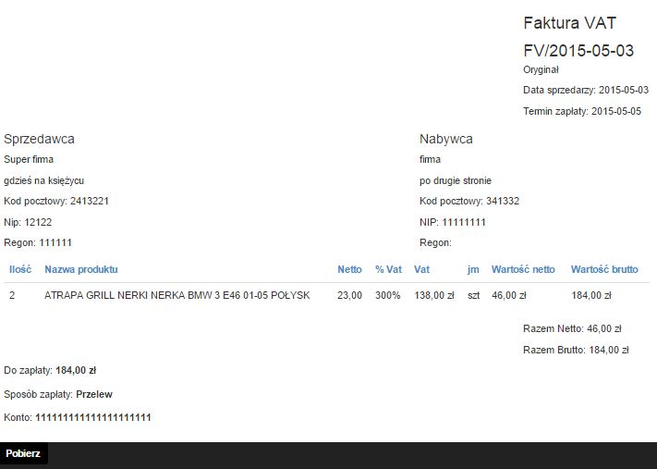
Rysunek 16 Podgląd faktury
Podczas konwersji widoku wyświetlającego fakturę został użyty Evo Html to Pdf Converter w wersji demonstracyjnej. Do konwersji Razorowego widoku z danymi faktury do pdf został utworzony helper [Listing. 4.5.1.5].

public static class HtmlToPdfConverter
{
public static byte[] DownloadPdf(Controller controller, string viewName, object model)
{
string html;
controller.ViewData.Model = model;
using (var sw = new StringWriter())
{
var viewResult = ViewEngines.Engines.FindPartialView(controller.ControllerContext, viewName);
var viewContext = new ViewContext(controller.ControllerContext, viewResult.View, controller.ViewData, controller.TempData, sw);
viewResult.View.Render(viewContext, sw);
viewResult.ViewEngine.ReleaseView(controller.ControllerContext, viewResult.View);
html = sw.GetStringBuilder().ToString();
}
return Download(html);
}
private static byte[] Download(string html)
{
PdfConverter pdfConverter = new PdfConverter();

pdfConverter.LicenseKey = "B4mYiJubiJiInIaYiJuZhpmahpGRkZE=";

pdfConverter.PdfDocumentOptions.PdfPageSize = PdfPageSize.A4;
pdfConverter.PdfDocumentOptions.PdfCompressionLevel = PdfCompressionLevel.Normal;
pdfConverter.PdfDocumentOptions.ShowHeader = false;
pdfConverter.PdfDocumentOptions.ShowFooter = false;

byte[] pdfBytes = pdfConverter.GetPdfBytesFromHtmlString(html);
return pdfBytes;
}
}

HtmlToPdfConverter
W metodzie DownloadPdf() zostaje przekonwertowany widok z danymi do prostego ciągu znaków, następnie za pomocą metody Download() zostaje pobrany plik pdf.

- ItemCardController – kontroler odpowiedzialny za obsługę koszyka. Akcja AddItemCard() odpowiada za dodawanie produktów do koszyka, cały ten proces realizowany jest w tle poprzez Ajaxa. Rysunek 17 pokazuje działanie akcji.
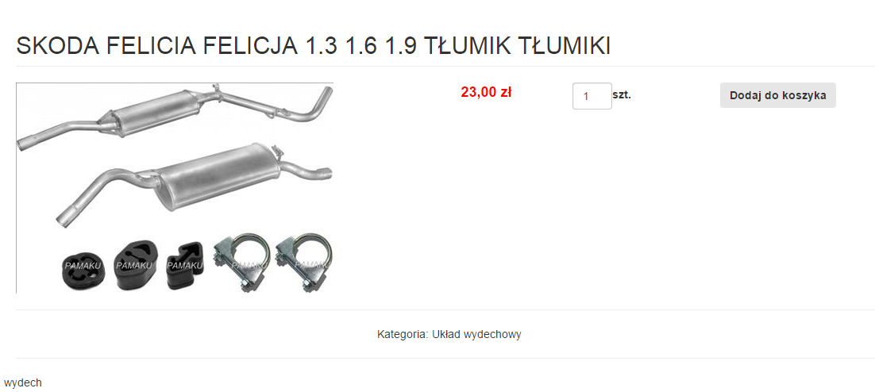
Rysunek 17 Dodanie produktu do koszyka
Akcja GetItemCardCount() służy do pobierania informacji o ilości pozycji w koszyku. Akcja ta również wywoływana jest za pomocą Ajaxa przy każdym przeładowaniu strony. Na rysunku 16 pokazany jest licznik elementów w koszyku.

Rysunek 18 Informacje o koszyku
public class ItemCardController : Controller
{
//
// GET: /ItemCard/

public ActionResult AddItemCard()
{
return View();
}
[HttpPost]
public void AddItemCard(int id, int count)
{
using (var db = new Context())
{
var product = db.Products.Single(x => x.Id == id);
var user = db.Users.Include("ShoppingCart").Single(x => x.Login == User.Identity.Name);
product.Availability -= count;
if (user.ShoppingCart.Any(x => !x.InProgress && x.Product.Id == id))
{
user.ShoppingCart.Single(x => !x.InProgress && x.Product.Id == id ).Count += count;
}
else
{
user.ShoppingCart.Add(new ItemCard {
Product = product,
User = user,
Count = count
});
}
db.SaveChanges();
}
}

public int GetItemCardCount()
{
int result;
using (var db = new Context())
{
result = db.Users.Include("ShoppingCart").Single(x => x.Login == User.Identity.Name).ShoppingCart.Where(x=> !x.InProgress).ToList().Count;
}
return result;
}

[Authorize]
public ActionResult ShoppingCard(){

IEnumerable<ItemCardViewModel> model;
User user;
using (var db = new Context())
{
user = db.Users.Include("ShoppingCart").Include("ShoppingCart.Product").Single(x => x.Login == User.Identity.Name);
}
if (user.ShoppingCart == null)
{
user.ShoppingCart = new List<ItemCard>();
}
model = user.ShoppingCart.Where(x => !x.InProgress).Select(x => new ItemCardViewModel
{
Count = x.Count,
Id = x.Id,
Product = x.Product,
User = x.User
});
return View(model.ToList());
}
public ActionResult Remove(int id)
{
using (var db = new Context())
{

var user = db.Users.Include("ShoppingCart").Include("ShoppingCart.Product").Single(x => x.Login == User.Identity.Name);
var itemcard = user.ShoppingCart.Single(x => x.Id == id);

var product = db.Products.Single(x => x.Id == itemcard.Product.Id);
product.Availability += itemcard.Count;
db.ItemCards.Remove(db.ItemCards.Single(x=>x.Id == id));
db.SaveChanges();
}

return RedirectToAction("ShoppingCard", "ItemCard", null);

}
}

ItemCardController
- HomeController – główny kontroler aplikacji. Akcja Index() wywoływana jest przy starcie aplikacji, w akcji tej podejmowana jest decyzja, jaki widok zostanie wyświetlony. Widok ten zależy od roli zalogowanego użytkownika. Akcja Message() pobiera komunikaty, jakie zostały przesłane do danego użytkownika. Jeśli komunikat nie został przeglądnięty status jest ustawiony na IsVisible, a sam link jest opakowany tagiem <strong>. Po przejściu w link, do którego podpięty jest komunikat status zmienia się na IsRead co powoduje usunięcia tagu <strong>.
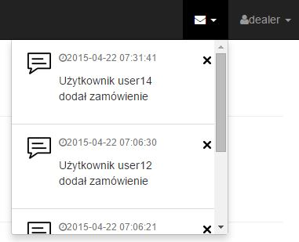
Rysunek 19 Lista komunikatów
public ActionResult Index()
{
Session["count"] = 10;
var role = Request.Cookies["role"];
if (User.Identity.IsAuthenticated && role != null)
{
switch (role.Value)
{
case "User":
return RedirectToAction("Products", "Products");
break;
case "Admin":
return RedirectToAction("Index", "Admin");
break;
case "Operator":
return RedirectToAction("Index", "Admin");
break;
case "Dealer":
return RedirectToAction("Orders", "Order");
break;
default:
return RedirectToAction("Login", "Account");
break;
}

}
return RedirectToAction("Login", "Account");
}

public ActionResult Messages()
{
IEnumerable<MessageViewModel> model;
using (var db = new Context())
{
model = db.Users.Include("Messages").Single(x=> x.Login == User.Identity.Name).Messages != null ? db.Users.Include("Messages").Single(x=> x.Login == User.Identity.Name).Messages.Select(x => new MessageViewModel
{
Content = x.Content,
Date = x.Date,
Id = x.Id,
Url = x.Url
}).ToList() : new List<MessageViewModel>();
}
return PartialView("_MessagesPartialView", model);
}
}

HomeController

- FirmsController – akcje tego kontrolera są wykorzystywane w panelu admina. Admin może zarządzać firmami, które są przypisywane użytkownikom. Kontroler posiada zestaw podstawowych akcji Post, Get, Put, Delete. Na rysunku 20 przedstawiona jest tabela z firmami posiadająca odnośniki do akcji w kontrolerze. Widok ten został utworzony z pomocą helpera WebGrid.
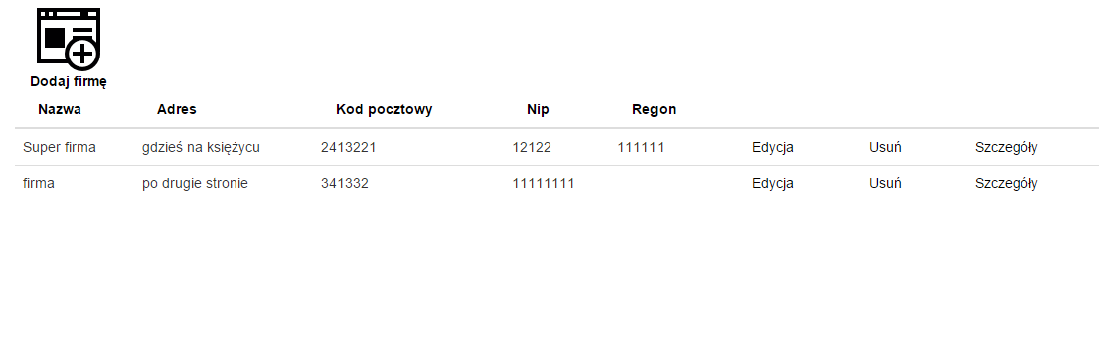
Rysunek 20 Widok startowy dla FirmsController
Podczas dodawania nowej firmy do systemu należy wypełnić kilka podstawowych informacji przedstawionych na rysunku 21.
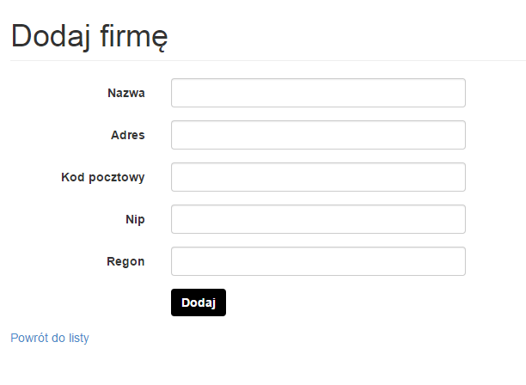
Rysunek 21 Formularz dodawania firmy
- UsersController - akcje tego kontrolera są wykorzystywane w panelu admina. Admin może zarządzać użytkownikami w systemie. Kontroler posiada zestaw podstawowych akcji Post, Get, Put, Delete.
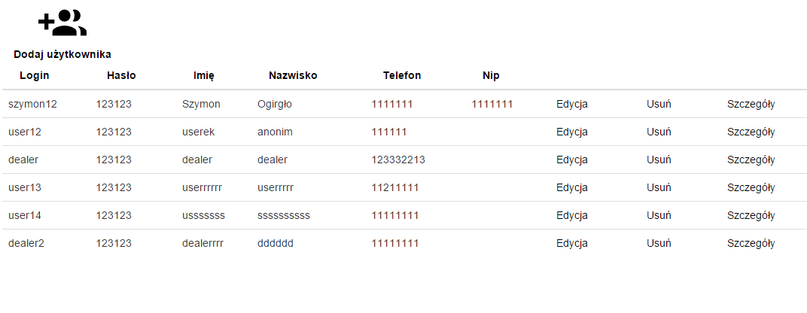
Rysunek 22 Widok startowy dla UsersController

Na rysunku 23 przedstawiono widok obsługujący dodawanie nowego użytkownika. Podczas dodawania nowego użytkownika administrator musi wybrać dla niego role oraz firmę realizują to dwa ostatnie pola „DropDownList”. Jeśli w systemie nie istnieje jeszcze firma, w jakiej pracuję użytkownik, można szybko przejść do formularza dodawania nowej firmy za pomocą przycisku „Dodaj firmę”.
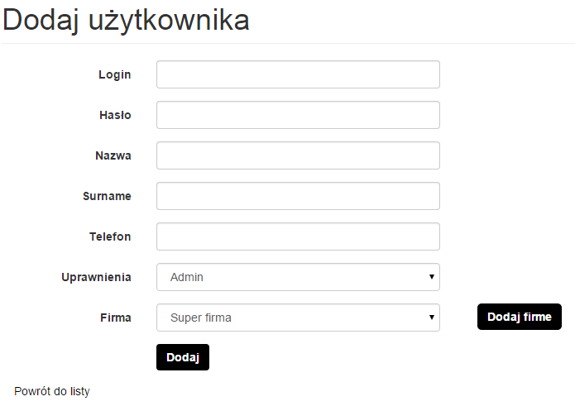
Rysunek 23 Formularz dodający użytkownika

- Wnioski
Wyżej opisana aplikacja spełnia wszystkie założenia, jakie zostały ustalone przy projektowaniu biznesowej wizji systemu. W przedstawionym projekcie zostały wykorzystane najnowsze technologie wykorzystywane przy tworzeniu stron internetowych. Następnie zostały wykonane testy manualne, które zweryfikowały podstawowe funkcjonalności serwisu.
Możliwe kierunki rozwoju:
- przemyślenie kwestii optymalizacji kodu dla szybszego działania aplikacji
- wymiana bazy danych na większą w przypadku szybkiego przyrostu danych
- dodatkowe zabezpieczenia

Indeks ilustracji
Rysunek 1 Usytuowanie użytkownika w MVC 5
Rysunek 2 Diagram przypadków użycia 10
Rysunek 3 Domenowy model aplikacji 11
Rysunek 4 Szkielet aplikacji 12
Rysunek 5 Związki między statusami a użytkownikami 19
Rysunek 6 Formularz logowania 22
Rysunek 7 Dostęp do funkcji według roli 22
Rysunek 8 Rejestracja użytkownika 23
Rysunek 9 Tablica produktów 28
Rysunek 10 Panel administratora 35
Rysunek 11 Panel operatora 36
Rysunek 12 Widok kategorii 38
Rysunek 13 Widok zamówień 40
Rysunek 14 Widok koszyka 40
Rysunek 15 Widok realizacji zamówienia 41
Rysunek 16 Podgląd faktury 41
Rysunek 17 Dodanie produktu do koszyka 44
Rysunek 18 Informacje o koszyku 44
Rysunek 19 Lista komunikatów 47
Rysunek 20 Widok startowy dla FirmsController 49
Rysunek 21 Formularz dodawania firmy 49
Rysunek 22 Widok startowy dla UsersController 50
Rysunek 23 Formularz dodający użytkownika 50

Bibliografia
Book Description. Eric Sarrion. O'Reilly Media, brak daty.
EVO. Evo PDF Software . http://www.evopdf.com/, brak daty.
EwaBukowska, Daniel Nikończuk Zbigniew Fryźlewicz. ASP.NET MVC 4 Programowanie aplikacji webowych. brak daty.
Ian Griffiths. Tworzenie aplikacji Windows 8, internetowych oraz biurowych w .NET 4.5. brak daty.
Jake Spurlock. Bootstrap. O'Reilly Media, brak daty.
Kris Hadlock. Ajax for Web Application Developers. brak daty.
Robin Dewnson. Beginning SQL Server 2012 for Developers, 3rd Edition. Apress, brak daty.
Shelley Powers. JavaScript Cookbook, 2nd Edition. brak daty.

